**EXMO. SR. PRESIDENTE DA CAMARA MUNICIPAL DE SUMARÉ**

Indico ao Exmo. Sr Prefeito Municipal, e a ele ao departamento competente no sentido de providenciar a **Limpeza na** **Ponte que dá acesso ao Jardim São Domingos a Jardim primavera,** a ponte em questão de ferro e concreto do lado do bairro São Domingos.

A indicação se faz necessária pois a galhos e sujeira como mostra as fotos.

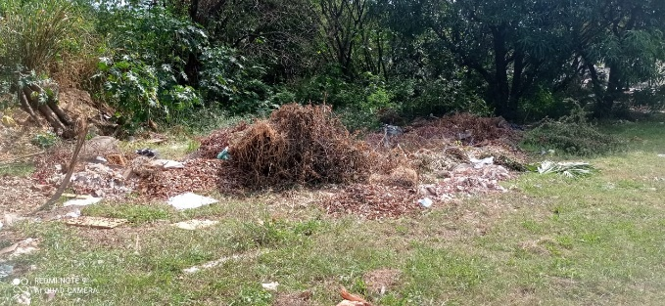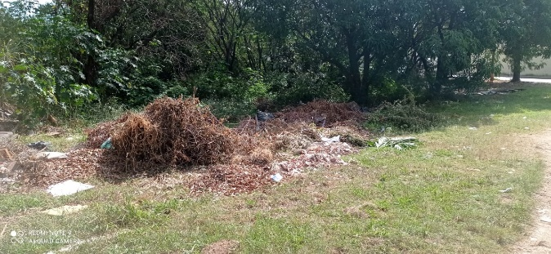

**Sala de Sessões. 10 de maio de 2021**

